5.2.1

1. Immagine che contiene testo, schermata, software, Software multimediale

   Descrizione generata automaticamente

V: voltage over diode

I: Current through diode

1. Logarithmic scale:

1. --- n=?,

98uA=Is e^(60uV/n 26mV)

Is = 90pA

n=0,0769

5.2.2

1. Immagine che contiene testo, schermata, software, Software multimediale

   Descrizione generata automaticamente
   1. Green: V1
   2. Blue: I_D
   3. Red: R1 voltage
   4. Peak R1 voltage: 9.10V, peak I_D current: 4.55mA
2. Immagine che contiene testo, schermata, Software per la grafica, Software multimediale

   Descrizione generata automaticamente
   1. Peak R1 voltage: 8.02V, peak I_D current:31.2mA
   2. Ripple: 10/100*47u*2k=1.06V

5.2.3

1. Immagine che contiene schermata, testo, diagramma, Software per la grafica

   Descrizione generata automaticamente
   1. Green: Vin
   2. Blue: V_R
   3. Red: I_D
   4. Peak V_R:8.4V, peak: I_D: 4.2mA
2. 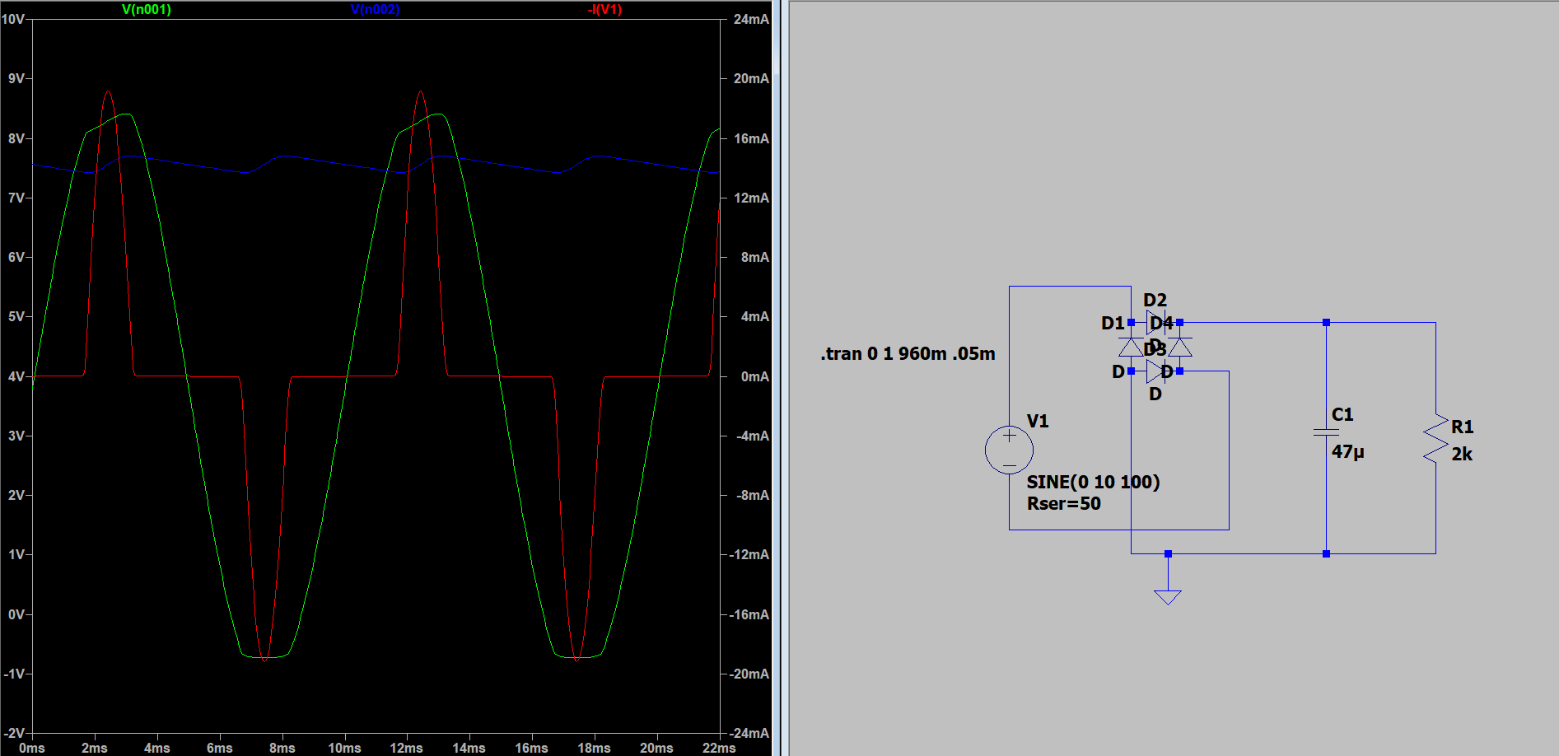
   1. Peak V_R: 7.7V, Peak: I_D: 19mA
   2. Ripple: 10/100*47u*2k=1.06V/2=0,53V

5.2.4

1. When there’s no capacitor the voltage over the load it’s smaller then the input voltage because of the diode, when it’s activated it reduces the voltage. The peak load voltages are 9.1V and 8.4V.
2. The RC ratio influences the ripple, the bigger C and/or R is, the smaller the ripple will be

5.2.5

